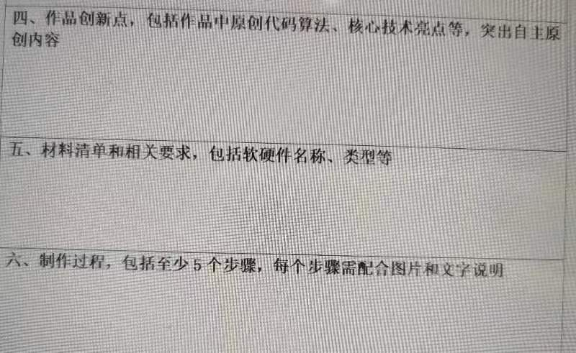一.

应用采用前后端分离的形式进行运作，具有可分工性，安全性。后端使用python-flask技术，pysql技术等实现路由响应前端请求。前端使用uniapp技术具有着开发周期短，可以移植性强的特点。基于web技术的app开发使用即有的标签控件，十分便捷。页面设计更加的美观，动效更具吸引力。对于初创企业而言，如何以低的成本实现的工作至关重要。如果使用原生开发，从招聘、开发、上线各个环节的效率都慢一倍以上，而且参与的人越多，沟通效率往往拖慢不止一倍。uniapp制作周期时间成本短，人力财力成本低，兼容性强：兼容PC端与移动端、Windows与安卓与IOS。通过微信朋友圈，公众号等，非常易于传播。

二.

软件：HBulider X（编程软件），微信开发者工具（编程软件），SM.MS（图床），微信（测试）

硬件：个人计算机，手机

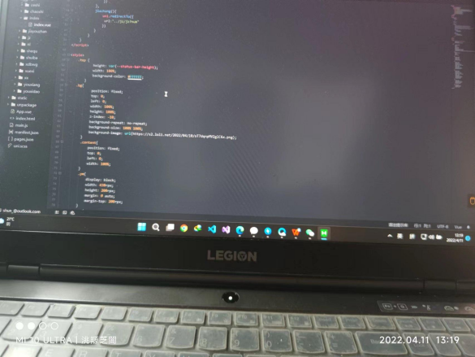

三.

1. 需求分析：研究需求文本，想出一套美观可行的设计方案

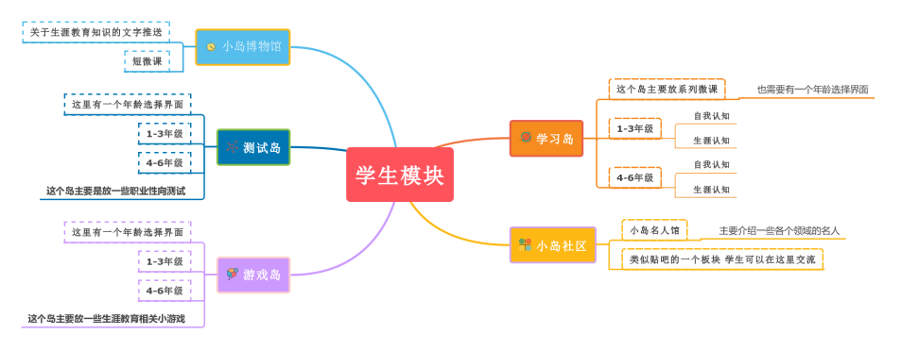

1. 界面设计：设计一套可行，美观，便于实现并适用于微信小程序的界面视图

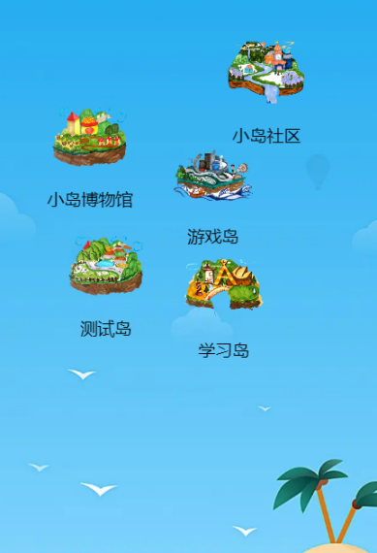

1. 前端编码：新建项目，按照之前设想的界面进行编写

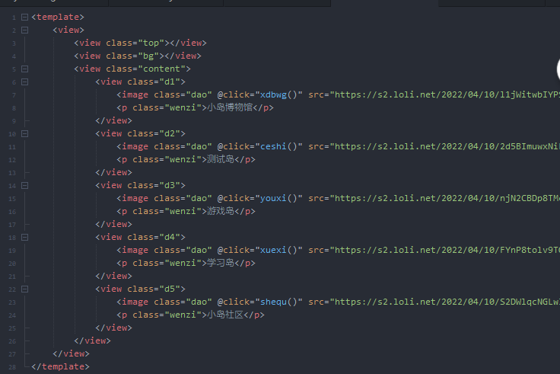

1. 应用测试：打包应用，在开发视窗，开发工具，各种测试设备进行测试

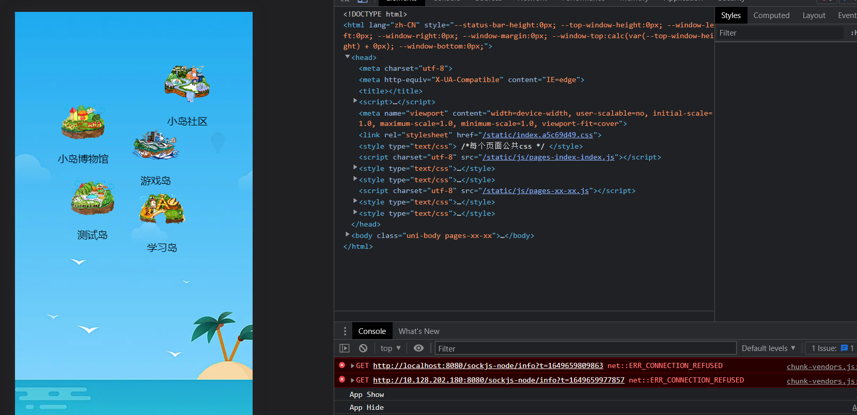

1. 发布审核：上传微信开放平台，提交审核，准备上线

